**Лабораторная работа №1.**    
«Знакомство с инструментами MySQL Server (community edition)»

Продолжительность: 2 часа

Цели работы:

Научиться:

* Инсталлировать MySQL Server
* Устанавливать соединение с сервером БД.
* Создавать схему базы данных, таблицу, заполнять таблицу данными, читать содержимое таблицы, экспортировать во внешние файлы различных форматов, восстанавливать содержимое таблицы из внешнего файла.
* Создавать резервную копию БД (дамп), восстанавливать из дампа.
* Ознакомиться с экранным интерфейсом MySQL Workbench и его основными возможностями

**Задание 1**

1. Установите на своём компьютере MySQL Server. При установке для администратора БД «root» задайте пароль «root» .

Инсталлятор берём отсюда:  
MySQL download: <https://dev.mysql.com/downloads/windows/installer/5.7.html> , чтобы его выгрузить придётся зарегистрироваться на портале ORACLE(MySQL – продукт Oracle) и залогиниться в созданном эккаунте. Выгрузку можно сделать одному из группы и поделиться с коллегам.

Получаете файл mysql-installer-community-5.7.20.0.msi , на нём кликаете правой кнопкой мыши и выбираете Install. Далее везде оставляете default опции. Где-то задаёте пароль “root” для пользователя root. Всё должно получиться. Запускать по линку MySQL Workbench.

Ссылки на документацию MySQL Workbench: <http://dev.mysql.com/doc/workbench/en/>

Документация по MySQL в целом: <http://dev.mysql.com/doc/refman/5.7/en/>

Документация по MySQL (на русском, на версию 4.0): <http://www.mysql.ru/docs/man/>

1. Используя предустановленное соединение «Local instance MySQL 5.7» (один раз кликните на иконке) соединитесь с БД. При этом нужно ввести пароль («root», если вы таковой задали в п. 1) ). Визуально ознакомьтесь с экранным интерфейсом MySQL Workbench.

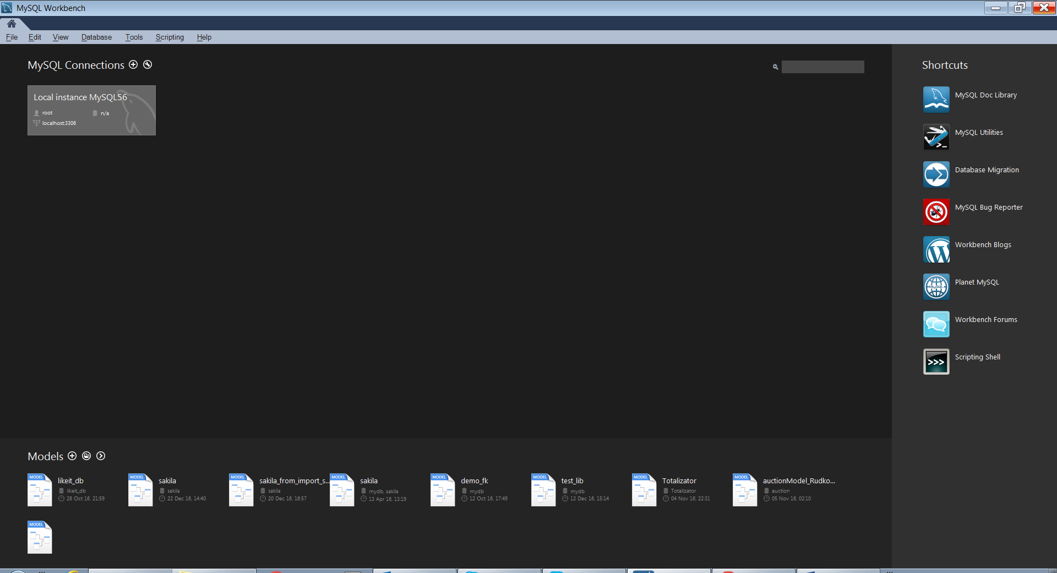

1. Стартуйте сервер(если он ещё не стартовал). Для этого в панели Navigator (справа) нажмите пункт «Startup/Shutdown» и нажмите кнопку «Start Server». Ожидайте некоторое время, пока слева от этой кнопки не появится зелёная строка «running». Ещё через некоторое время в панели Navigator отобразится список схем баз данных.

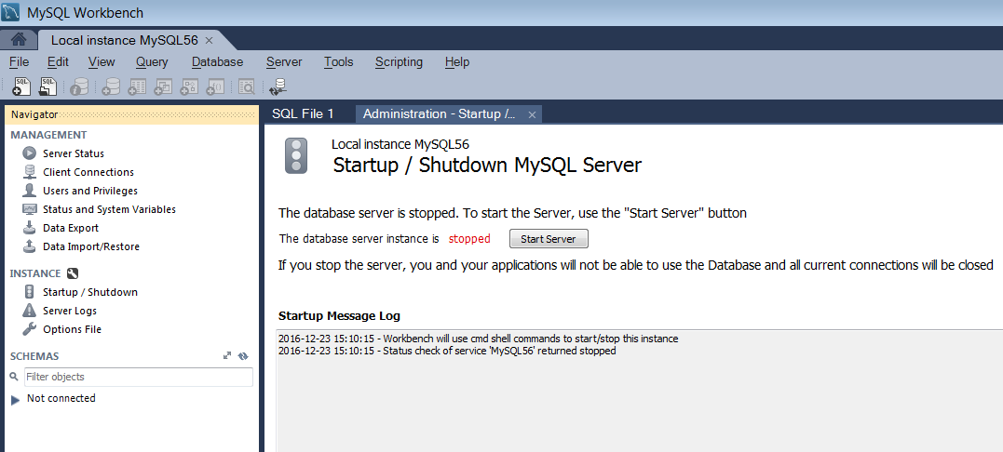

2

1

После успешного старта имеем

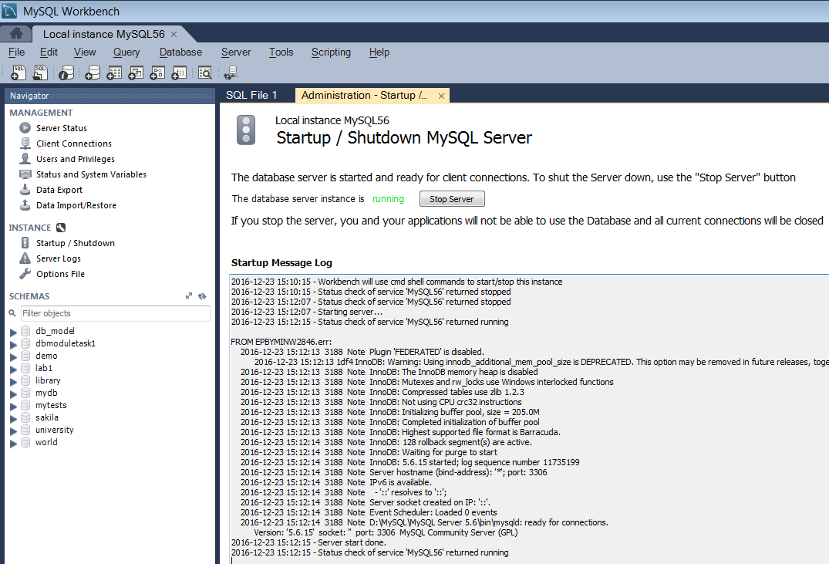

Схемы баз данных, изначально не такой список

Сервер работает

Если позже нужно остановить сервер, нажимаем эту кнопку

1. Создайте пользователя для себя с именем «ваше имя» и паролем, совпадающим с именем.

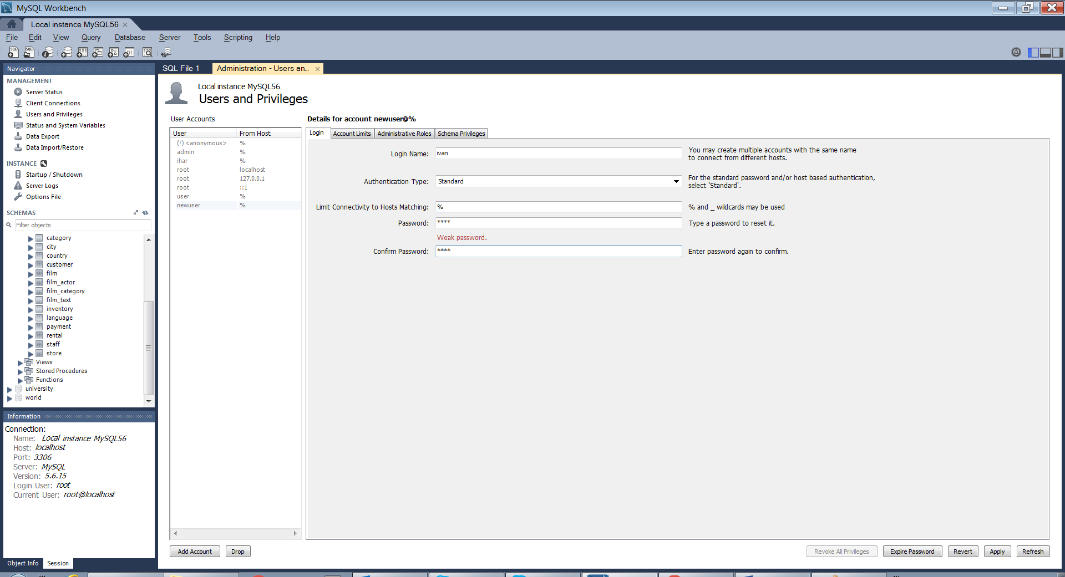

8

6

5

4

3

2

1

1. Наделите пользователя ролями:

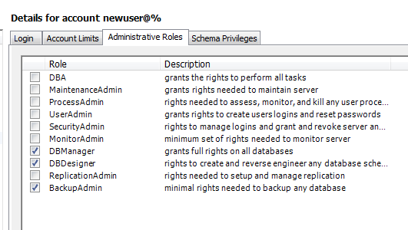

7

1. Создайте соединение для вновь созданного пользователя

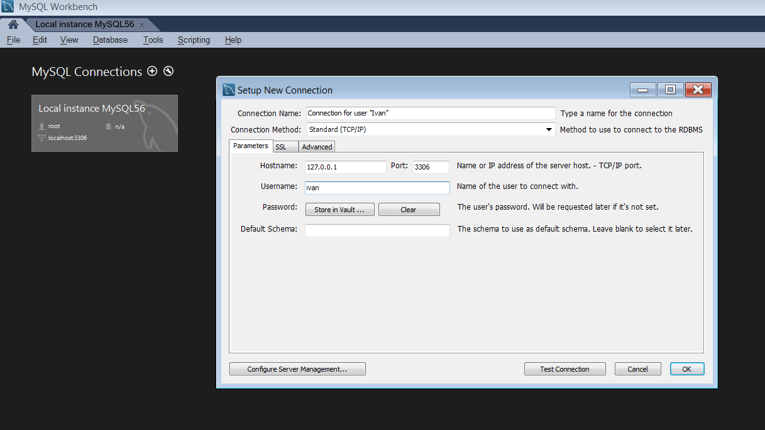

3

2

1

Далее все задания выполняются через это соединение.

**Задание 2.**

1. Изучите из каких объектов состоит БД «world», посмотрите на структуру таблиц (через Alter table … пункт контекстного меню), выведите содержимое таблиц (команда SELECT * FROM tablename)
2. Познакомьтесь со структурой БД «sakila» . Исследуйте структуру и содержимое таблиц: actor, film, customer.

**Задание 3.**

1. Создайте базу данных lab_1
2. Сделайте её базой данных по умолчанию
3. Создайте в этой базе данных таблицу empl (Сотрудники) с двумя полями: id int – идентификатор сотрудника(primary key, auto_increment), name varchar(50) - имя сотрудника.
4. Заполните таблицу 3- мя записями
5. Импортируйте содержимое этой таблицы во внешние файлы форматов: csv, json, html(изучите, какие ещё возможны форматы) в каталог на внешнем диске.
6. Удалите все записи из таблицы
7. Восстановите записи из внешнего файла .csv , созданного в п.5)
8. Сделайте дамп БД lab_1 в один файл(Data Export)
9. Удалите вашу БД
10. Восстановите БД из файла дампа.
11. Снова удалите БД.

Отчётность:   
выполните все задания до п.10 задания 3 включительно и пригласите преподавателя для демонстрации результатов вашей работы.

После зачёта результата выполните остальные пункты задания 3.